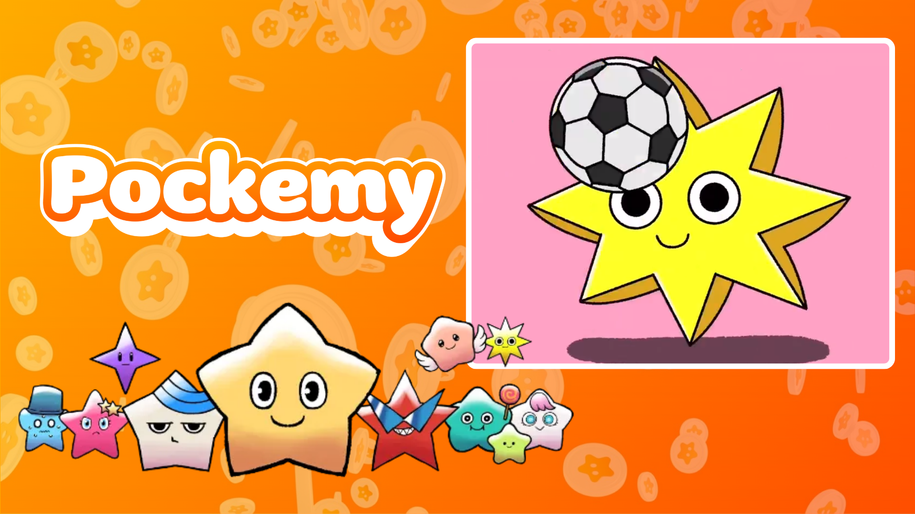

**Pockemy Anime #7 Yayınlandı!**

# Pockemy'nin Yeni Animasyonu 'Pockemy Anime #7' Yayında! 🎉

Pockemy'nin en yeni animasyonu 'Pockemy Anime #7' yayınlandı!

## Bu bölümün yıldızı 'Muteki'.

Bu animasyonda, Muteki'nin çeşitli toplarla eğlenceli bir şekilde oynadığı gösteriliyor!

# Muteki'nin özelliklerine kısa bir bakış

* Kendine güvenen ve kararlı, her zaman inançlarına bağlı kalır.
* Cömert bir kalbe sahip ve neredeyse hiç sinirlenmez.
* Her zaman gülümser ama bakışları güçlüdür.
* Gür bir sese ve bol enerjiye sahiptir.

Bu yeni animasyon artık X'te (eski adıyla Twitter) mevcut. Muteki'nin büyüleyici hareketlerini ve ifadelerini mutlaka izleyin!

# SmaPocke Uygulamasında Özel Etkinlik!

'Pockemy Anime #7' yayınını kutlamak için SmaPocke uygulamasında özel bir görev etkinliği düzenleniyor.

* Görev bağlantısı: https://www.smapocke.app/list/open_event
* Son tarih: 30 Eylül 2024

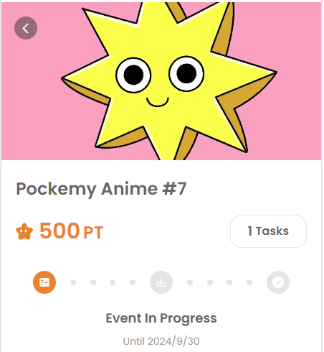

# Pockemy'nin En Son Güncellemelerini Kaçırmayın! 🎨

Pockemy, manga ve animasyon serilerini düzenli olarak güncelliyor. En son haberler için resmi X ve TikTok hesaplarını takip edin!

* Pockemy X Hesabı: https://x.com/pockemys
* Pockemy TikTok Hesabı: https://www.tiktok.com/@pockemys?_t=8pQNA7IQt7I&_r=1
* SmaPocke Resmi Web Sitesi: https://smapocke.com/